Отчет по лабораторной работе №1 по дисциплине «Компьютерные системы и сети»

Исследование среды разработки «Multisim»

1. Название работы : Исследование логических элементов в среде схемотехнического моделирования Multisim.

Цель работы : исследовать работу двоичных основных, универсальных логических элементах

2. Используемые приборы:

1. Источник напряжения

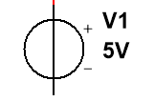

1. Логический элемент “ИЛИ”:

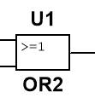

1. Логический элемент “И”:

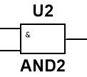

1. Логический элемент “НЕ”:

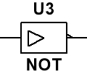

1. Логический элемент «И-НЕ»

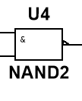

1. Логический элемент «ИЛИ-НЕ»

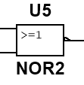

7. Логический анализатор

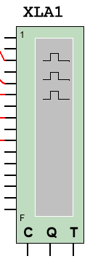

8. Лампочка – индикатор

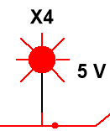

**Комбинации аргументов**

|  |  |  |  |  |  |  |  |  |  |  |  |  |  |
| --- | --- | --- | --- | --- | --- | --- | --- | --- | --- | --- | --- | --- | --- |
| Дизъюнктор [ИЛИ (**OR**)] | | | Конъюнктор  [И (**AND**)] | | | Инвертор  [НЕ **NOT**)] | | Штрих Шеффера  [И-НЕ **NAND**)] | | | Стрелка Пирса  [ИЛИ-НЕ (**NOR**)] | | |
| *х*1 | *х*2 | *y* | *х*1 | *х*2 | *y* | *х* | *y* | *х*1 | *х*2 | *y* | *х*1 | *х*2 | *y* |
| 0 | 0 |  | 0 | 0 |  | 0 |  | 0 | 0 |  | 0 | 0 |  |
| 0 | 1 |  | 0 | 1 |  | 0 | 1 |  | 0 | 1 |  |
| 1 | 0 |  | 1 | 0 |  | 1 |  | 1 | 0 |  | 1 | 0 |  |
| 1 | 1 |  | 1 | 1 |  | 1 | 1 |  | 1 | 1 |  |

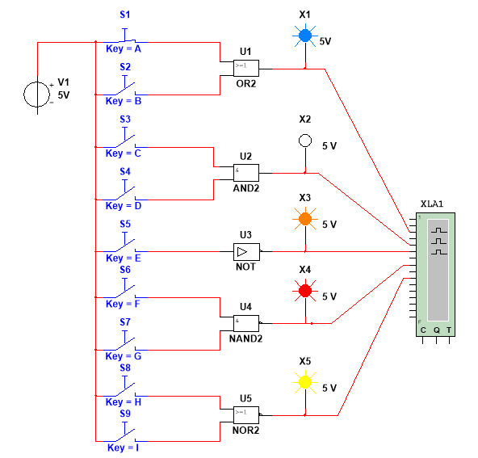

**Список заданий**

|  |  |
| --- | --- |
| Вариант | Логическая функция |
| 1, 5, 8 |  |
| 2, 6, 9 |  |
| 3, 7, 10 |  |
| 4, 8, 11 |  |

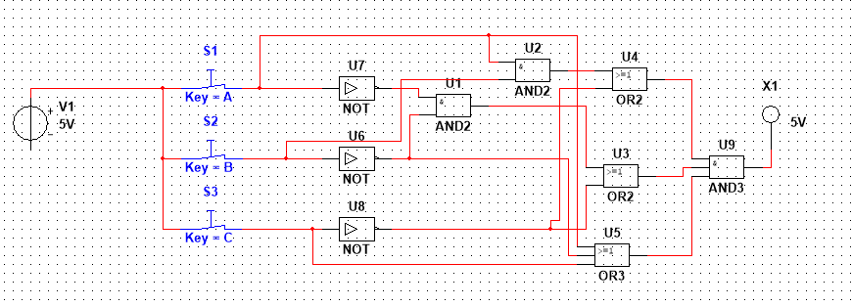

|  |  |  |  |
| --- | --- | --- | --- |
| a | b | c | y |
| 0 | 0 | 0 | 1 |
| 1 | 0 | 0 | 1 |
| 0 | 1 | 0 | 0 |
| 0 | 0 | 1 | 0 |
| 1 | 1 | 0 | 1 |
| 1 | 0 | 1 | 0 |
| 1 | 1 | 0 | 1 |

Вывод: В ходе лабораторной работы успешно изучено устройство базовых логических элементов Multisim.